МИНОБРНАУКИ РОССИИ

Федеральное государственное бюджетное образовательное учреждение высшего профессионального образования

НИЖЕГОРОДСКИЙ ГОСУДАРСТВЕННЫЙ ТЕХНИЧЕСКИЙ

УНИВЕРСИТЕТ им. Р.Е.АЛЕКСЕЕВА

Институт радиоэлектроники и информационных технологий

Кафедра информатики и систем управления

Отчет по лабораторной работе №3

по дисциплине

Сети и телекоммуникации

«Изучение протокола FTP»

РУКОВОДИТЕЛЬ:

____________________ Гай В.Е

(подпись)

СТУДЕНТ:

_________________ Видюльцев Д.И.

(подпись)

Группа: 17-АС

Работа защищена «___» ____________

С оценкой ________________________

Нижний Новгород, 2020

**Цель работы:**

Изучение протокола FTP и получение базовых навыков по работе с ftp-клиентами.

**Порядок выполнения работы:**

1) Работа со стандартным FTP-клиентом.

1.1 Создать в директории текстовый файл (имя файла — фамилия студента).

1.2 Провести сеанс работы с FTP-сервером в активном режиме:

(a) Соединиться с FTP-сервером кафедры.

(b) Получить список файлов каталога.

(c) Скачать с сервера на компьютер файл welcome.txt.

(d) Перейти в каталог incoming.

(e) Создать на сервере каталог со своим именем.

(f) Записать в этот каталог созданный в пункте 1 файл.

(g) Удалить с сервера созданный каталог и записанный в него файл.

(h) Разорвать соединение.

(i) Результаты работы сохранить в текстовый файл.

1.3 Провести сеанс работы с FTP-сервером в пассивном режиме:

(a) Соединиться с FTP-сервером кафедры.

(b) Перейти в пассивный режим.

(c) Получить список файлов каталога.

(d) Скачать с сервера на компьютер файл welcome.txt.

(e) Перейти в каталог incoming.

(f) Создать на сервере каталог со своим именем.

(g) Записать в этот каталог созданный в пункте 1 файл.

(h) Удалить с сервера созданный каталог и записанный в него файл.

(i) Разорвать соединение.

(j) Результаты работы сохранить в текстовый файл.

1.4. Захватить пакеты, которыми клиент и сервер обмениваются при установлении активного соединения.

(a) Начать захват пакетов при помощи любого из изученных анализаторов протоколов. Захват проводить по фильтру (IP-адреса источника и получателя, протокол TCP, порты со стороны FTP-сервера; для tcpdump дополнительно указать размер пакета 1500 байт и запись в двоичный файл).

(b) Соединиться с FTP-сервером кафедры.

(c) Передать логин и пароль.

(d) Разорвать соединение.

(e) Сохранить результаты работы в текстовый файл.

(f) По захваченным пакетам построить диаграмму Flow Graph с помощью wireshark. Диаграмму сохранить либо в виде текстового файла либо в виде изображения.

2) Установление соединения с FTP-сервером с помощью утилиты telnet.

2.1. Начать захват пакетов при помощи любого из изученных анализаторов протоколов. Захват проводить по фильтру (IP-адреса источника и получателя, протокол TCP; для tcpdump дополнительно указать размер пакета 1500 байт и запись в двоичный файл). Во время работы не устанавливать других соединений с сервером.

2.2. Установить управляющее соединение с FTP-сервером кафедры.

2.3. Перейти в пассивный режим (команда PASV).

2.4. Вычислить номер порта для канала данных и установить соединение (для нового соединения использовать новое окно терминала).

2.5. Получить список файлов каталога (команда LIST).

2.6. Разорвать соединение.

2.7. Прекратить захват пакетов.

2.8. Сохранить результаты работы в текстовый файл.

2.9. По захваченным пакетам построить диаграмму Flow Graph с помощью wireshark. Диаграмму сохранить либо в виде текстового файла либо в виде изображения.

**Ход работы:**

**1.2)**

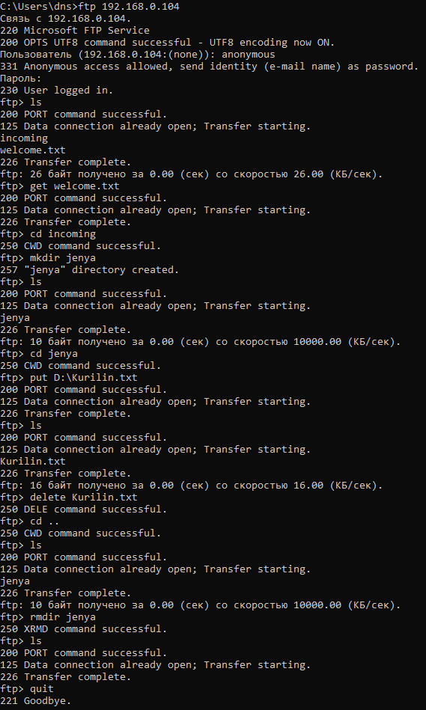

**1.3)**

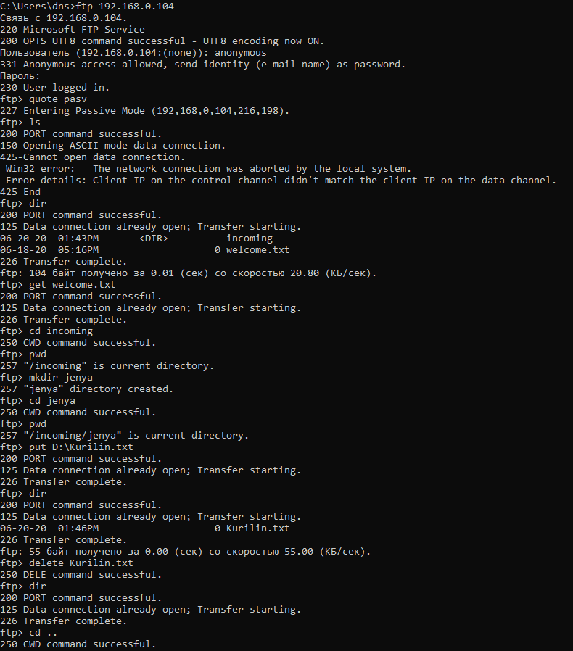

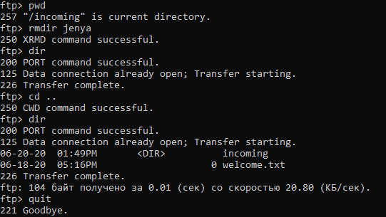

**1.4)**

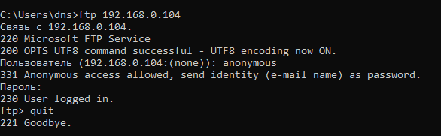

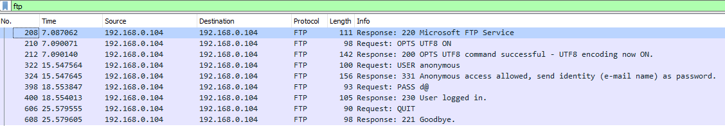

График:

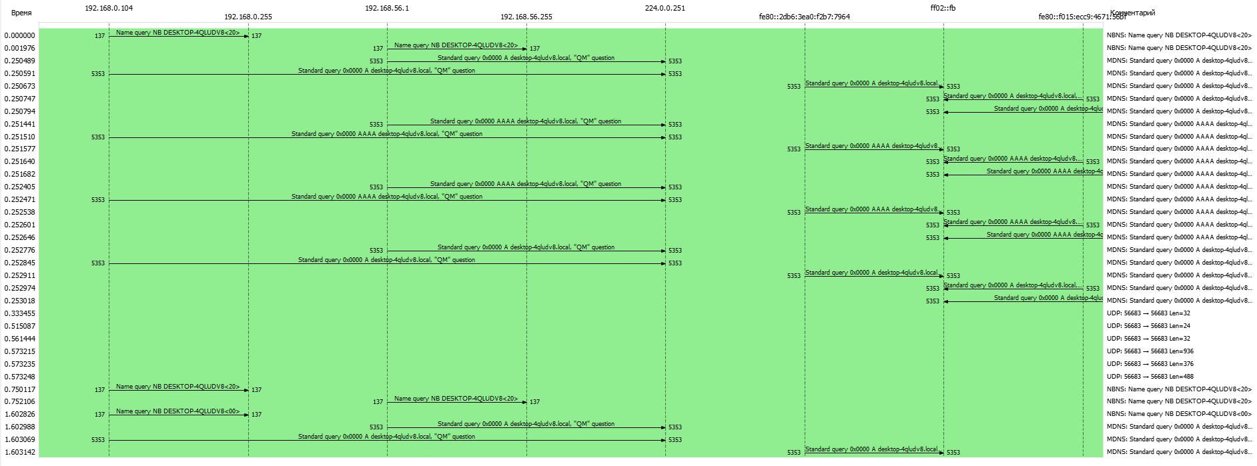

**2)**

**Первая**

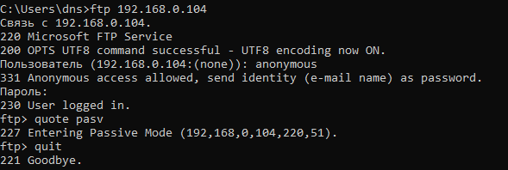

**Вторая**

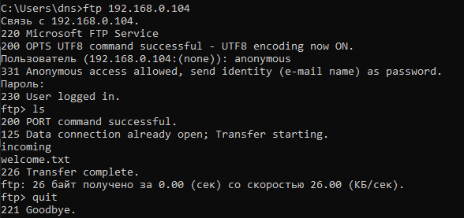

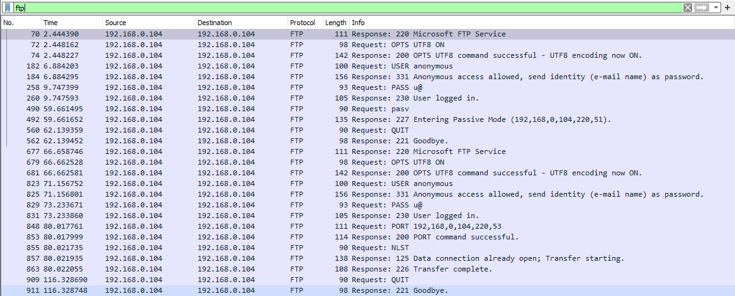

График

